Интересные приемы работы по развитию речи

Речь – великая сила: она убеждает,

обращает, принуждает (Эмирсон)

Формы работы для речевого развития дошкольников:

- литературно - музыкальные праздники,
- фольклорные ярмарки,
- игры-драматизации,
- разные виды театров,
- агитбригада,
- социальные акции,
- речевые газеты,
- книги - самоделки,
- проблемные ситуации,
- посиделки, логоуголок,
- интерактивные речевые стенды,
- календарь событий.

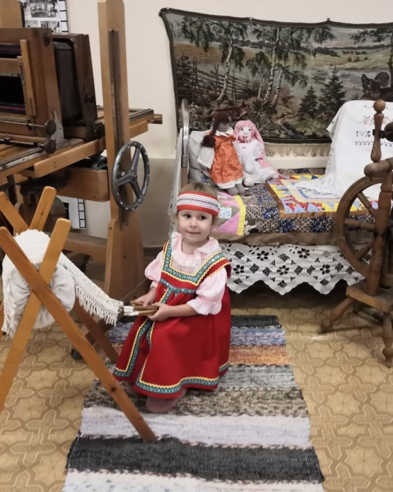

Обновление содержания образования требует от педагогов применения новых современных форм работы с детьми по речевому развитию:
- интегрированная образовательная деятельность;
- проектная деятельность (исследовательские, творческие проекты; ролево - игровые проекты; информационно-практико-ориентированные проекты; творческие проекты в детском саду)
- проблемные ситуации;
- игровые обучающие ситуации;
- эвристические беседы;
- коллекционирование;
- творческая деятельность.

Формой речевого развития дошкольников могут быть не столько специальные занятия, сколько естественная жизнь детской группы. Но жизнь эта также организуется и протекает в различных формах.

Организация маршрутной игры
Как организовать познавательную деятельность дошкольников и при этом удовлетворить их потребность в движении?
Проведите маршрутную игру. Задания на интерактивной доске, компьютерные игры, перемещение со станции на станцию и сюрпризный момент в конце путешествия сделают игру познавательной, актуализируют имеющиеся у детей знания и умения и не дадут им соскучиться.
Маршрутные игры или игры по станциям - известный способ организации детской познавательной деятельности. В ходе игры дети демонстрируют творческие, интеллектуальные и организаторские способности.
Чтобы организовать маршрутную игру, следуйте данному алгоритму.
Заранее определите время и тематику маршрутной игры.
Придумайте название и сюжет, составьте маршрут движения группы детей по помещениям детского сада (или по группе, залу, участку и т.д.).
Распределите положение станций. Далее подберите материал, задания для организации деятельности детей на каждой станции.
Привлеките родителей. Они могут приготовить атрибуты, костюмы для детей. Тщательно продумайте сюрпризы и открытия в конце маршрутной игры. Это обязательный этап. От него во многом зависит, с каким настроением дети будут вспоминать свое путешествие.
После проведения мероприятия проанализируйте полученные результаты. Если в игре дети проявили лучшие личностные качества, почувствовали свою успешность, значит, вы решили поставленные задачи.

Какие результаты вы получите?

Маршрутная игра помогает достичь результатов всем участникам:
- дошкольникам - получить новые знания в доступной для их возраста игровой форме, проверить свои силы и способности при выполнении увлекательных заданий;
- воспитателям - повысить эффективность образовательного процесса, сделать занятия более интересными, увлекательными и яркими;
- родителям - лучше узнать своих детей, сблизиться с ними.

Кроме того маршрутные игры способствуют сближению детей группы, воспитанников и педагогов, семьи и ДОУ. Позволяют детям проявлять себя, показать свой кругозор, проявить лучшие качества, почувствовать себя успешными.
Создают положительный эмоциональный настрой.
Если проводить данные игры регулярно, педагоги повысят свое профессиональное мастерство, а подготовка мероприятия в дальнейшем будет требовать меньше времени.
Ситуация общения - это специально проектируемая педагогом или возникающая спонтанно форма общения, направленная на упражнение детей в использовании освоенных речевых категорий. Ситуации общения могут быть лексическими, вербально - оценочными, прогностическими, описательными в зависимости от поставленной речевой задачи. При их организации лучше всего «идти от детей», то есть находить эти ситуации в детской деятельности и использовать их для развития речи ребенка. Примерами ситуации общения на развитие коммуникативных умений может быть: «Что не так?» (цель: упражнять детей в умении соотносить форму приветствия с ситуацией ее использования: каждое приветствие уместно в той или иной ситуации: утром не скажешь «добрый вечер»; нельзя сказать «привет» тому, кто старше по возрасту или мало знаком); «Улыбка» (цель: упражнять в использовании при приветствии средств невербального общения: посмотреть человеку в глаза и улыбнуться, чтобы он понял: ему рады, приветствуют именно его); «Рукопожатие» (цель: упражнять детей в использовании форм жестового приветствия) и т. д.
В таких видах детской деятельности речь выступает во всех своих многообразных функциях, несет основную нагрузку при решении практических и познавательных задач. Примерами специально планируемых ситуаций общения могут быть игры-викторины: «Придумай загадку» (упражнение детей в описании предметов, придумывании загадок), «Кто лучше знает природу своего края?» (упражнение в восприятии и составлении описательных рассказов с региональной составляющей), «Из какой сказки вещи» (упражнение в развитии объяснительной речи), «Магазин волшебных вещей» (упражнение в использовании средств языковой выразительности).

Логоритмика

Логоритмика = речь + движение + музыка
Логоритмика – это система музыкально-двигательных, рече-двигательных упражнений и игр, в которых различные движения сочетаются с произнесением специального речевого материала. Это форма активной терапии, преодоление речевых и сопутствующих нарушений путем развития и коррекции неречевых и речевых психических функций, и в конечном итоге адаптация человека к условиям внешней и внутренней среды. У детей наблюдаются укрепление костно-мышечного аппарата, развитие дыхания, улучшаются моторные функции, что способствует сохранению укрепления здоровья и улучшению речи ребёнка. Главный принцип достижения эффективности в работе – индивидуальный подход к каждому ребенку, учитывающий его возрастные, психофизиологические и речевые возможности. Цель логоритмики: преодолеть проблемы речевого развития, а также сопутствующие трудности, связанные с неречевыми функциями психики.

Задачи логоритмики:

Оздоровительные:
-укреплять костно-мышечный аппарат;
-формировать правильную осанку, походку;
развивать координацию движений и моторных функций;
-развивать дыхания;

Образовательные:
-формировать умения и навыки;-
развивать пространственные представления;
-развивать переключаемость и координацию движений;
развивать ритмическую выразительность;
-развивать воображение и ассоциативно-образное мышление;
-развивать коммуникативные умения и навыки;

Воспитательные:
-развивать чувство ритма;
-воспитывать способности ощущать в музыке, движениях и речи ритмическую выразительность;
-воспитывать положительные личностные качества у
дошкольников (коллективизм, дисциплину);
-воспитывать нравственно-эстетические и этические чувства.
Коррекционные:-укреплять мышцы органов артикуляторного аппарата;- Упражнения по логоритмике обычно включают в себя следующие элементы:
-ходьба с постоянным изменением направления;
-упражнения, развивающие дыхание, артикуляцию, голос;
-упражнения на развитие внимания и активизацию мышечного тонуса;
-речевые упражнения;
-упражнения на формирование чувства музыкального ритма;
-упражнения, развивающие мелкую моторику;
-пение.
Все эти упражнения проводятся с музыкальным или голосовым сопровождением, которое, помимо всего прочего, еще и окрашивает занятия эмоционально. Логоритмические упражнения тем интересны и привлекательны, что можно взять любое знакомое детям стихотворение, придумать под него движения и изобразить.
Инновационная направленность логоритмических занятий включают в себя здоровьесберегающие технологии. Оптимальная продолжительность образовательной деятельности, частая смена деятельности детей, дыхательная гимнастика, двигательная активность не только благотворно влияет на весь организм ребенка, но и способствует эффективному повышению уровня звукопроизношения, овладения структурой слова, расширения словарного запаса, развитию слухового внимания и чувства ритма детей дошкольного возраста.

